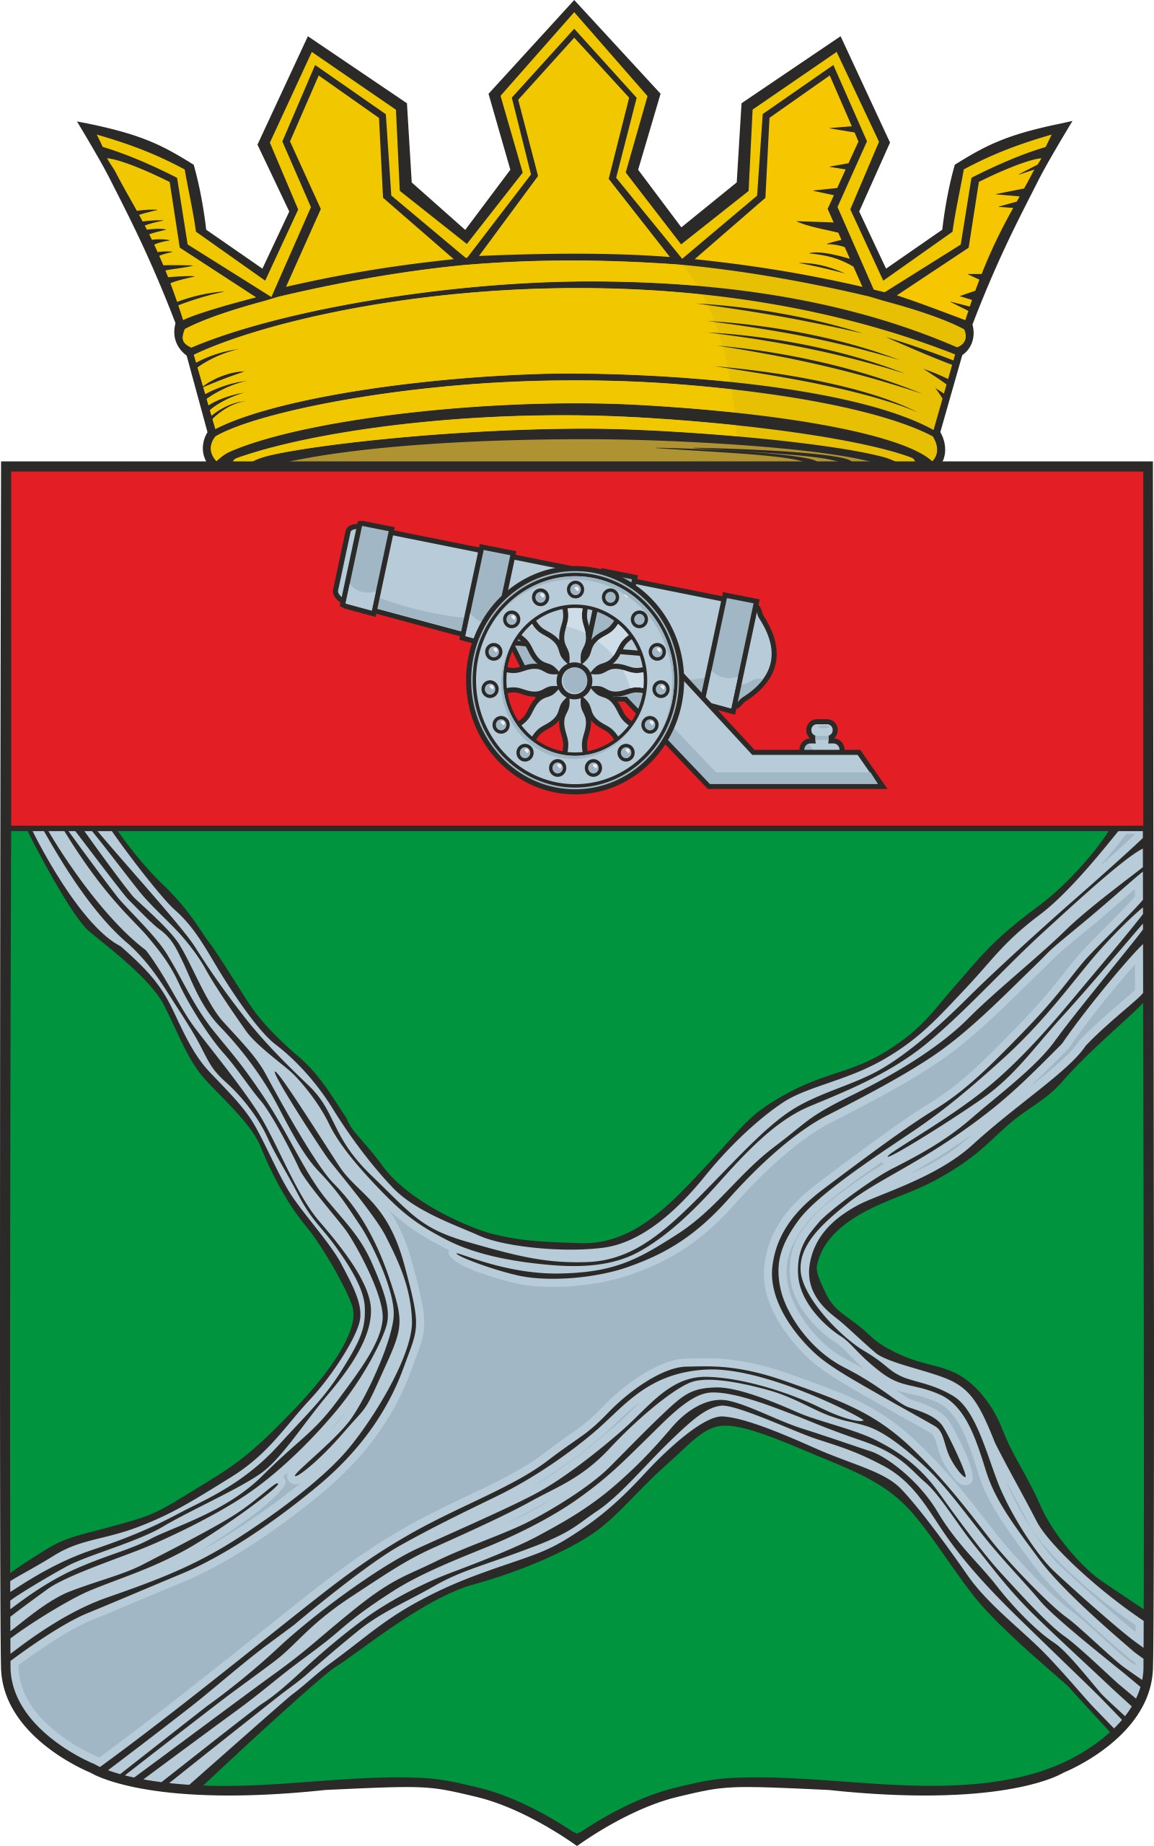

Муниципальное образование
муниципальный район
“Юхновский район”

Калужской области

РЕШЕНИЕ

Районного Собрания представителей

от 03.11.2022 № 183

О внесении изменений в Решение Районного Собрания представителей МО МР “Юхновский район” от 09.04.2021 №49 “Об утверждении Положения об оплате труда муниципальных служащих, замещающих должности муниципальной службы в органах местного самоуправления муниципального образования муниципальный район “Юхновский район”

В соответствии со статьями 7, 30 Устава муниципального района «Юхновский район», Районное Собрание представителей муниципального района «Юхновский район» РЕШИЛО:
1. Внести в Решение Районного Собрания представителей МО МР “Юхновский район” от 09.04.2021 №49 “Об утверждении Положения об оплате труда муниципальных служащих, замещающих должности муниципальной службы в органах местного самоуправления муниципального образования муниципальный район “Юхновский район” следующие изменения:
1.1. В приложении к решению “Положение об оплате труда муниципальных служащих, замещающих должности муниципальной службы в органах местного самоуправления муниципального образования муниципальный район “Юхновский район”:
1.1.1. В подпункте 1 пункта 2.1. слова “председателя Контрольно-счетной комиссии” исключить:

1.1.2. Второй абзац пункта 3.4. раздела 3 исключить.
1.1.3. Пункты 10.4. и 10.7 раздела 10 изложить в следующей редакции:
“10.4. Муниципальным служащим, находящимся в отпуске по уходу за ребенком, материальная помощь выплачивается пропорционально отработанному времени в расчетном году (в полных месяцах), включая месяц, в котором был оформлен отпуск по уходу за ребенком. При выходе муниципального служащего из отпуска по уходу за ребенком, материальная помощь выплачивается аналогично подразделу 10.6”.
“10.7. Муниципальным служащим, уволенным в связи с выходом на пенсию с муниципальной службы в течение расчетного года, материальная помощь выплачивается за фактически отработанное время (в полных месяцах), включая месяц, в котором произошло увольнение. Служащим, уволенным по иным причинам, материальная помощь не выплачивается.”
2. Настоящее решение вступает в силу со дня его принятия и распространяется на правоотношения возникшие с 1 октября 2022 года..

Глава муниципального района
«Юхновский район» С.М. Измайлов

Исп. Сидорова И.В.
т. 2-13-39

Согласовано:

Начальник правового отдела
Администрации МР «Юхновский район» ___________ В.А.Кудрявцева

Управляющий делами администрации
МР «Юхновский район» ___________ Т.В.Финогенова

Зав. отделом финансов и бюджета
администрации МР «Юхновский район» ___________ И.М.Козылова

